D3M Bd. Natiunile Unite |BI_893
Bd. Natiunile Unite nr. 3 | bloc 109, scara 2

BCCH | LAC | CID | TRX | Diverse
81 | 100 | 8931 | 2  79 / 81 | RAM -48 dBm  Barred | No FH

Acest microcell este foarte vechi, face parte din prima mare faza de densificare prin microcelule în Bucuresti – faza numita D3M si care a avut loc în a doua parte a anului 1999 (în 1998 nu fusesera instalate decât foarte putine microcelule, aproximativ 7 aparent !), când s-au dat în functie aproximativ 37 de astfel de site-uri, dintre care si acesta – pornit pe 15 octombrie 1999.

Amplasare

Pe Bulevardul Natiunile Unite / trotuarul din dreapta – atunci când vii dinspre intersectia cu Bulevardul Libertatii, treci de site-ul macro Connex 2087 (sageata galbena), la dreapta sa va desprinde apoi strada Sfintii Apostoli însa tu continuii pe Natunile Unite si vei da absolut imediat peste BTS – deasupra noului sediu VolksBank.
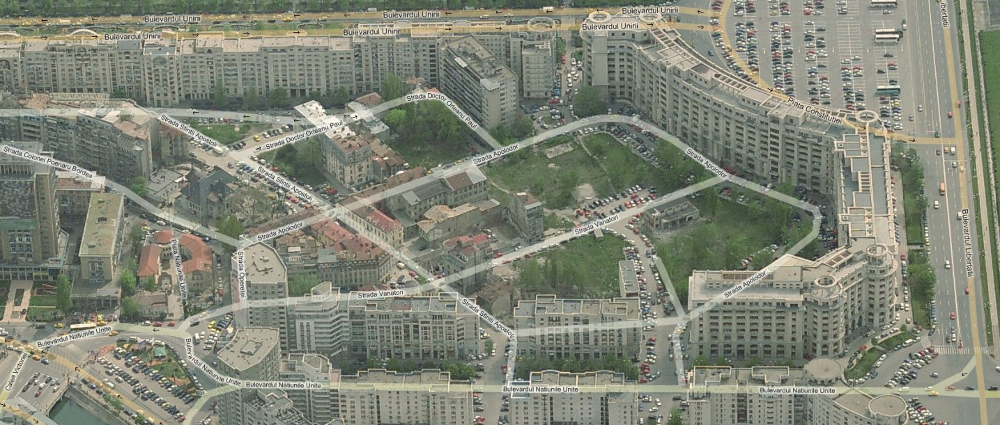

Asadar este vorba de un site prins între la fel de vechile site-uri macro-celulare BI_098 Center_19 (Splaiul Independentei, lansat în mai 1997 – si spre care emite aproape în mod direct) în Nord, si BI_104 Center_24 (Strada Apolodor, lansat în iulie 1997) în Sud. Desigur, scopul acestui microcell este de a densifica pe acest Bulevard al Natiunilor Unite, portiunea dintre intersectia cu Bulevardul Libertatii si Piata Natiunilor Unite (unde mai au un microcell, BI_892 D3M Pta. Natiunile Unite). De notat ca în spatele acestui bloc se gaseste Biserica Sfintii Apostoli...

HW equipment

- Kathrein 736 855 (VPol F-Panel / 872–960 MHz / 90° / 10 dBi) adica antenuta tipica a microcell-urilor Mobilrom instalate pe vremuri si ramase GSM only. Este deci vorba de o antena cu o deschidere orizontala larga – de 90°, si doar cu polarizare verticala

- BTS M5M (Alcatel 9110) cu 2 TRX ; initial era vorba de un M4M, însa deja de la începutul anului 2006 vad ca fusese înlocuit cu actualul M5M. Site-ul nu a fost upgraduit catre 1800 MHz si nici suplimentat cu înca un M5M de-a lungul anilor, asa ca presupun ca nu face un trafic extrem de mare...

Din una din listele oficiale de site-uri aflam ca M5M-ul este instalat la subsolul blocului, si ca site-ul depinde de BSC-ul de pe Facultatea de Electronica (BI505_ELE3). BA_List-ul include ca celule DCS BCCH-urile 581 si 602...

SW configuration

- Hopping-ul este inactiv ! Nu stiu de ce, probabil au uitat de el (dar nu este un caz izolat, în zona nici micro-urile BI_813 de pe Splai si BI_892 din piata Natiunilor Unite nu au FH-ul activ !)... oricum, bine ca am verificat !

- Din pacate avem de-a face cu un microcell Barred, deci care este configurat cu vestitul RAM de -48 dBm ! Franchement nu m-i se pare mai deloc destept sa-l configurezi în acest fel, din moment ce obiectivul lui este de a prelua cât se poate de multe comunicatii din zona limitrofa (bine, nici prea mule, ca are doar 2 TRX...) pour soulager putin site-urile macro ; însa cu un RAM atât de restrictiv trebuie teoretic sa fii chiar sub antena pentru a o putea exploata (sau poate ca în comunicatie te-o balansa BSC-ul pe ea chiar daca nu îndeplinesti întocmai regula RAM-ului ?). Oricum, este posibil ca acest parametraj – Barred cu RAM 48 – sa fie mai ales practicat pe microcell-urile care au ramas intacte de pe vremuri, adica fara DCS si cu capacitati mici...

- In legatura cu parametrajul cuplului CN / BA vizibil în TEMS, avem un CN 0 (Not Combined) si un BA 1 (number of paging blocks on each CCCH reserved for AGCH - and not PCH - on the serving cell) : CN-ul este asadar parametrat ca pe celulele non-Barred (pentru ca pe DCS-ul Barred se aplica un CN Combined, adica la 1), iar BA-ul este scazut la 1 (în loc de 3 clasic) pentru a nu favoriza AGCH-urile (dar ce rost oricum, ca PCH sau AGCH ce mai conteaza, din moment ce celula este Barred oricum nu treci pe ea decât prin Handover)

Anyway, cad ca acest parametraj varieaza pe microcell-uri, dar pe cele Barred pari totusi sa ai CN 1 + BA 1, iar când nu sunt Barred atunci ai mai degraba CN 0 + BA 3...

- In vara 2006 configuratia era diferita : chiar daca celula era tot Barred, RAM-ul era la -101 dBm !
In rest totul era la fel, adica acelasi BCCH / LAC / MB2...

RAR | 2
RAM | -48 dBm
Test 7 | EA 2Ter MB2

T3212 | 60 | BSIC 2
MT  MS-TXPWR-MAX-CCH | 5 |33 dBm

PRP | 5
DSF | 18
BA  BS-AG-BLKS-RES | 1

CN  CCCH configuration | 0 |Not Combined

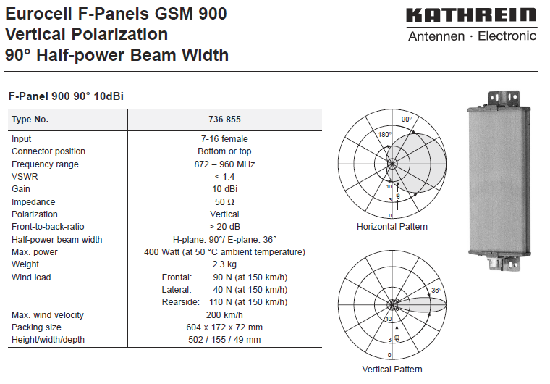

D3M Pta. Natiunile Unite |BI_892
Splaiul Independentei nr. 2J

BCCH | LAC | CID | TRX | Diverse
88 | 100 | 8921 | 2  88 / 122 | RAM -48 dBm  Barred | No FH

Acest site face tot parte din prima faza (D3M) de densificare cu microcelule în capitala, fiind lansat pe 27 septembrie 1999. Nu am reusit sa ajung pâna acolo pentru a vedea cum arata, am monitorizat-o de lânga microcell-ul BI_893 de mai sus (de pe Natiunile Unite, unde se prinde deci bine-mersi) apoi m-am uitat pe putin pe Google Street View...

Amplasare

Antena este fixata pe fatada unui imobil de pe Splaiul Independentei, pe malul opus Palatului de Justitie. Acum câtiva ani stiu ca am trecut pe acolo însa fara sa o remarc ; în momentul de fata pe acoperisul acestei cladire exista si un site macro (Vodafone 3387), chiar daca la nici macar 10m distanta de antena Orange se gaseste (nu cred sa fi fost demontat) microcell-ul CNX 3049 Palatul Justietiei (sageata galbena)

HW equipment ...

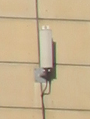
- Kathrein 736 855 (VPol F-Panel / 872–960 MHz / 90° / 10 dBi)... cel putin asta era acum un an, în noiembrie 2009 (Panoramio) ; era si logic sa gasim acelasi tip de antena ca pe BI_893 de mai sus, site-urile fiind lansate la câtva zeci de zile diferenta, si lasate aproximativ intacte... Antena este instalata la 3m înaltime (asa ca trebuie scara de acces, ne spun baietii...) si nu emite drept înspre Palatul de Justitie (dar are 90° deschidere deci e OK) ci este lejer de tot decalata spre Piata Natiunilor Unite...

- BTS M5M (Alcatel 9110) probabil tot cu 2 TRX (initial era un M4M, în 2006 fiind deja înlocuit) ; am testat celula doar de pe Nokia (era Barred deci eram curios) iar Hopping-ul nu este activ, si cum nu am putut sa ma mai uit la CA_List pe TEMS (daca esti deasupra RAM-ului nu vrea sa se înscrie) nu pot sti sigur daca are doar 2 TRX... sau au trecut la 4 adaugând înca un M5M (nu cred !). Interesant ca am reusit sa emit o comunicatie de pe ea, chiar daca era cu muuult deasupra RAM-ului...

Din una din listele oficiale de site-uri mai aflam ca depinde tot de BSC-ul de pe Facultatea de Electronica (BI505_ELE3), ca este situat în spatele usii de garaj vis-a-vis de Palatul de Justitei (ce, M5M-ul?) si ca ere un port Crosconect B2B, iar pe HDSL scrie Sp. Ind 2J.

SW configuration

- Hopping-ul este inactiv, again ! In rest avem MB2 / BSIC 6 / RAR 2... si atât, pentru ca nu am putut testa si de pe TEMS

- In vara 2006 configuratia era diferita : ca si pe microcell-ul de mai sus, se aplica ideea de Barred cu RAM -101 dBm, si nu cretinul de -48 dBm cum avem acum ! In rest totul era la fel, adica acelasi BCCH / LAC / MB2...
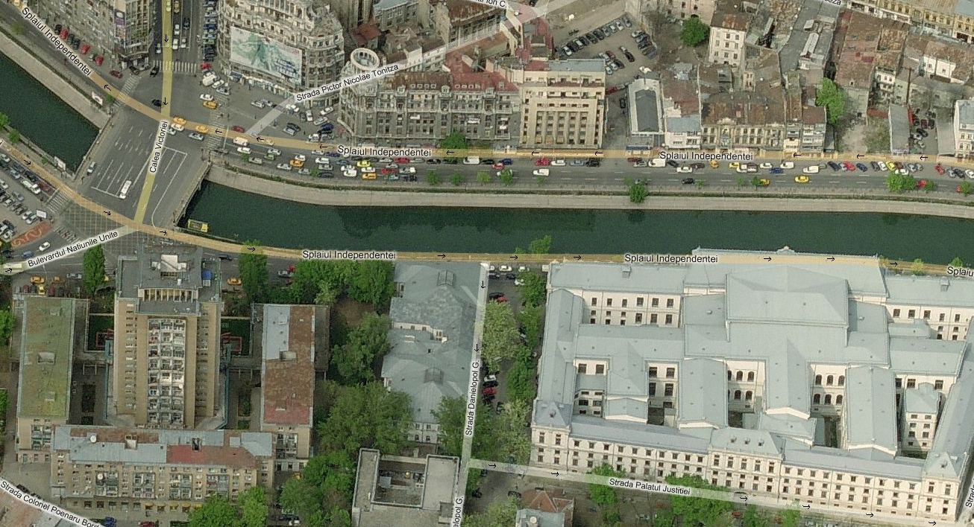

Palatul justitiei |3049
Stâlp RENEL

Oficial este pe un stâlp RENEL - al 4lea stâlp de la intersectia Selari cu Splaiul Independentei, spre Piata Natiunilor Unite ; datorita Google Street View am vazut ca defapt este chiar lânga Orange BI_892 ! Totul se întâmpla deci pe trotuarul opus Palatului de Justitie, cladire care reprezinta obiectivul acoperit de aceasta microcelula.

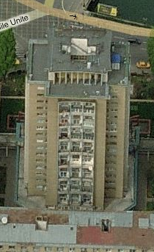
Pare sa fie compus dintr-un RBS Ericsson 2302 sus + 2301 jos (de aceea aveam 4 TRX) + un veechi LINK Andrew catre înaltul bloc turn din Piata Natiunile Unite ; pe acel bloc turn (bloc A, Nr. 3-5) se spune ca ar fi site-ul Connex 002 U.N. ! Insa am totusi ceva dubii, sunt sanse sa fie doar ceva de transmisiuni (dat fiind marea înaltime a blocului), sau poate ca pe vremuri era si ceva GSM... sau poate fabulez eu, si chiar exista aceste CID-uri 1002x. Oricum, pe acel bloc avem un NodeB RDS... iata-l si într-o poza aeriana...

Pe cladirea a carei fatada este instalat microcell-ul BI_892 pare sa se fi construit destul de recent (2006 - 2008) un site macro Vodafone : ar fi vorba mai precis de 3387 Palatul de Justitie (Splaiul Independentei nr. 2 J / Pictor Nicolae Tonitza nr.11), site care este vizibil în anumite poze de pe Panoramio (Kathrein-uri Dualband, deci GSM/UMTS)... ceea ce duce la 2 întrebari :

- oare acest microcell înca mai exista ?
Eu zic ca da, în februarie 2009 ambele site-uri co-existau fara probleme...

- oare acel 002 U.N. chiar este un site GSM, sau doar ceva de TRANS ?

Deja din vara 2006 remarcasem aceast montaj, însa fara sa-mi dau seama ca este vorba de ceva GSM ! Când trecum pe jos pe acolo vazusem ca pe un stâlp aproape de intersectia de la Piata Natiunilor Unite exista o antena de LINK (cu fulger rosu) orientata „catre cer” – adica catre înaltul bloc din apropiere ; cum nu vedeam nicio antena GSM (nu stiam înca ca este inclusa în RBS) ramasesem putin perplex, dar am vazut panoul electric de pe stâlp pe care scria ceva de genul Mobifon Microcell asa ca am trecut repede 6310-ul pe Connex însa din pacate acesta statea tocmai pe CID 20871 Libertatii (Bdul. Natiunile Unite, LAC 11142 / BCCH 13) cu un RxLevel nu cine stie ce puternic...

Am reusit însa (tot din intâmplare) pe 5 ianuarie 2008 sa o monitorizez, în autobuzul 104 (luat de la Eroilor) catre Unirea :

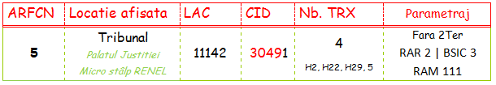
Ianuarie 2008

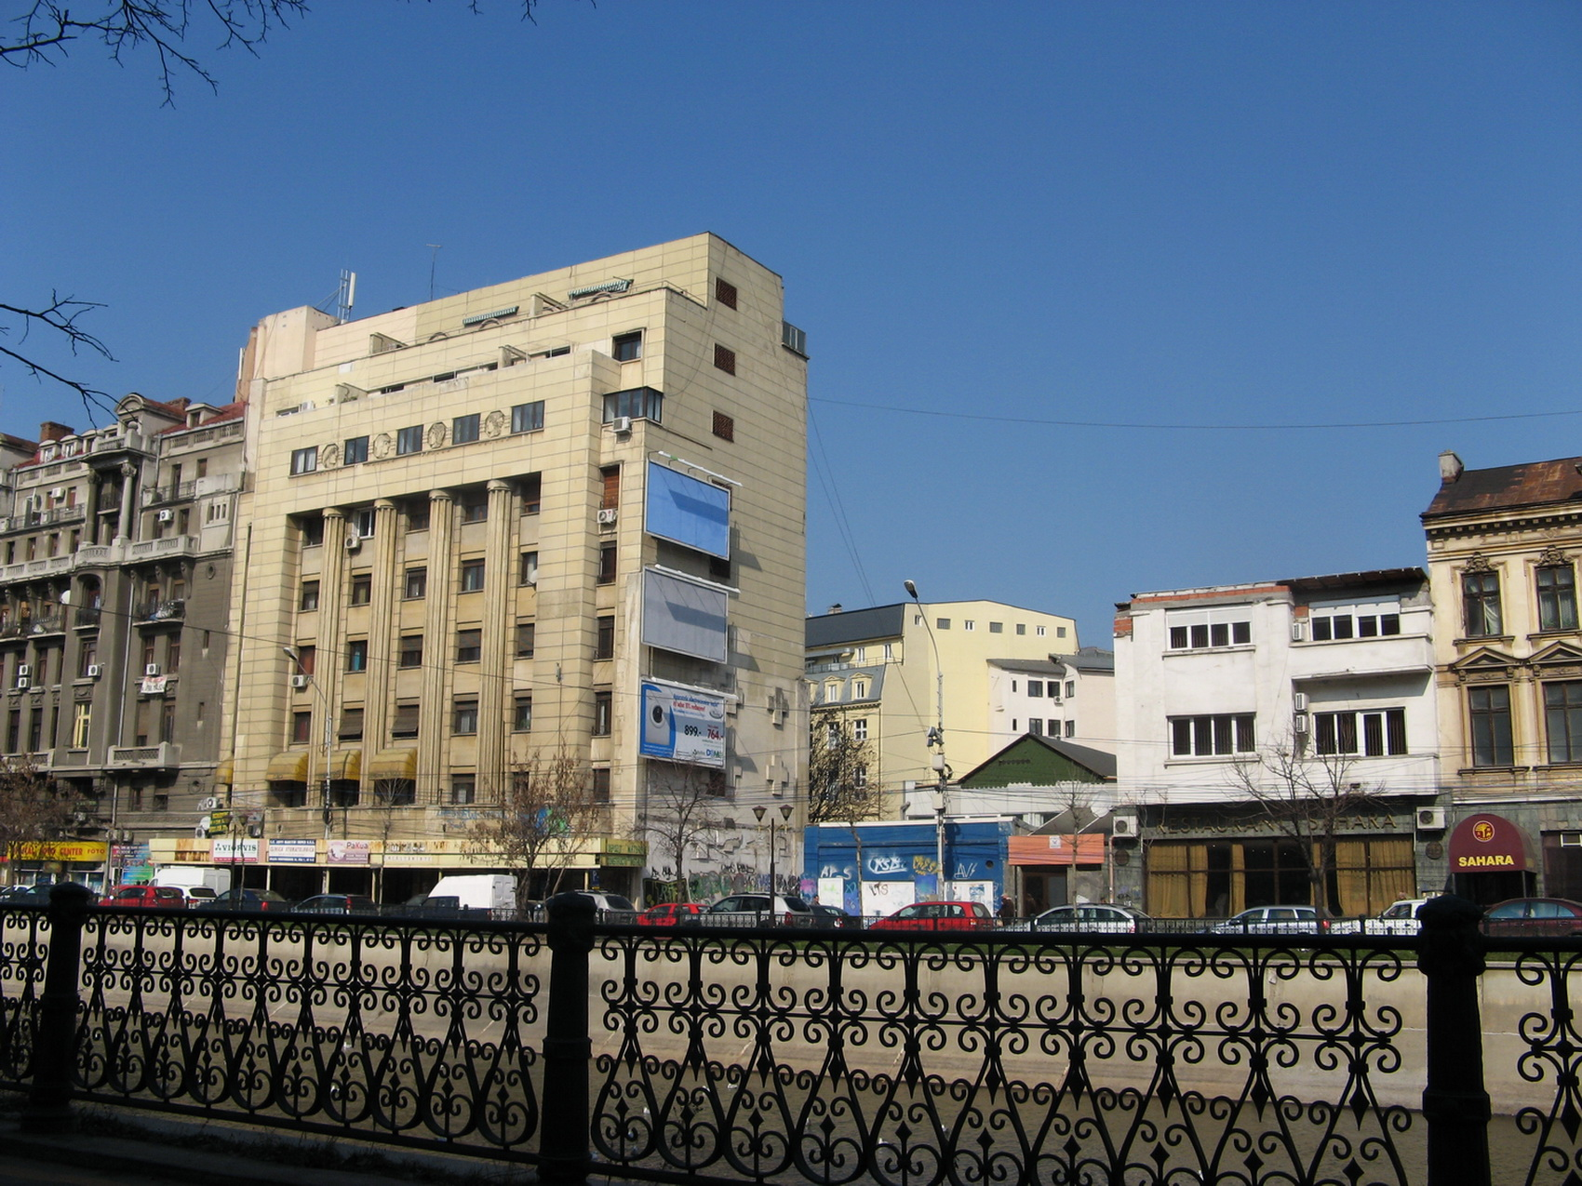
BI_892
CNX 3049
VDF 3387

